云计算行业竞争分析
1．行业竞争格局
目前国内的公有云生态环境已逐渐形成：①IaaS 市场中，中电信、联通等电信运营商拥有丰富的资源与政府关系居于主导；阿里、腾讯、盛大等互联网科技公司出身，能够更灵活地开展不同业务以满足企业需求；鹏博士、世纪互联、网宿科技等依靠上市公司平台转型开展 IaaS 业务潜力巨大。② PaaS 市场中，阿里云、百度BAE 等综合实力领先。③ SaaS 市场中，用友、金蝶等传统软件企业若转型云计算成功后，将具备强劲的综合实力。④ 云解决方案提供商神州数码、华胜天成、东软集团在细分行业 IT 信息化领域具有丰富的经验，并掌握一定的渠道与客户资源。⑤ 云设备供应商如华为、中兴、浪潮、曙光等提供具有自主知识产权的基础设备，掌握了构建云计算的技术优势。
公有云领域的创业机会已经过去，中小企业纷纷转向私有云市场。国内私有云的参与者主要分为两类：① 是以开发私有云为主的创新云计算公司如EasyStack。② 是原本的公有云服务公司或云转型的IDC公司拓展进入私有云市场如Ucloud、浪潮、华云等。
表9 云计算重点企业竞争格局
云类型 | 适用场景 | 代表应用厂商 | 中大型代表客户 | 优势
公有云 | • 企业标准化应用  • 企业间沟通合作的项目  • 测试与开发应用  • 弹性需求显著的应用场景（如段时间高峰值的用户访问）  •  •  •  •  • | 阿里云、腾讯云、  百度BAE | 浙江网商银行（阿里云）  云上贵州（阿里云）  36氪（青云）  12306铁路订票网（阿里云负责部分）  中国电信（天翼云）  中国移动（移动云）  中国联通（沃云） | • 互联网科技公司出身  • 布局早、综合实力强
公有云 |  | 三大运营商 |  | • 拥有丰富的客户资源与政府关系
公有云 |  | 鹏博士、世纪互联、网宿科技 |  | • 积累了一定的资源与技术  • 上市公司平台
公有云 |  | 华为、中兴、  浪潮、曙光 |  | • 拥有自主知识产权的云计算基础设备  • 掌握构建云计算核心技术
公有云 |  | 用友、金蝶 |  | • 本土传统软件企业转云服务
公有云 |  | Ucloud、青云  华云 |  | • 创业企业，后起之秀
私有云 | • 对于数据和应用保密性极为看重（例如部分政府核心应用、军队、国防）  • 政府对于相应应用具有保密合规要求（如公安、海关）  • 企业自身IT规模庞大，足以支撑私有云应用（如金融、电力、交通）  •  •  • | 华为、华三 | 北京市政务云（太极）  四川省政务云（腾讯云）  北京全时便利店（华为）  山东盐业集团（浪潮）  中国银联联云工程（曙光）  国电网（中电启明星） | • 产品线齐全  • 掌握构建云计算核心技术的ICT厂商
私有云 |  | 中科曙光、浪潮、  太极、中电启明星 |  | • 有良好背景和政府资源的系统集成厂商  • 细分行业龙头优势
私有云 |  | 绿盟科技、启明星辰 |  | • 云安全厂商
私有云 |  | EasyStack  网宿科技 |  | • 机制灵活、服务好  • 自主创新能力强
混合云 | • 希望对于外部应用和内部应用采用不同的云架构  • 对于不同保密需求采用不同的云架构 | 阿里云  腾讯云  华为 | 深圳易流科技（华为）  泰康人寿（腾讯云）  浙江省政务网（阿里云） | • 未来趋势，目前原公有云巨头布局较多
2．细分市场竞争分析
我们以国内进入最早也最为成熟和完善的“政务云”和与飞尚产业密切结合的“医疗云”来分析私有云的竞争格局。
（1） 政务云
政务云市场主要参与者可分为传统IT提供商、互联网厂商、电信运营商和系统集成商4类，IT提供商在政务内部云领域优势明显，其中华三（清华紫光旗下）、华为、浪潮在软件与服务部分占据了68%。
图11 国内政务云建设能力对比
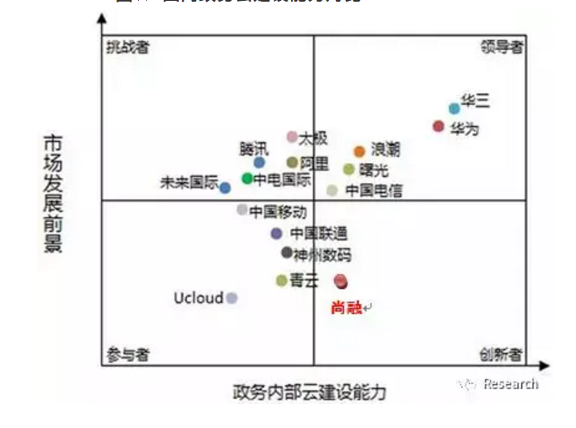

图12 2015年政务云市场份额（软件与服务部分）
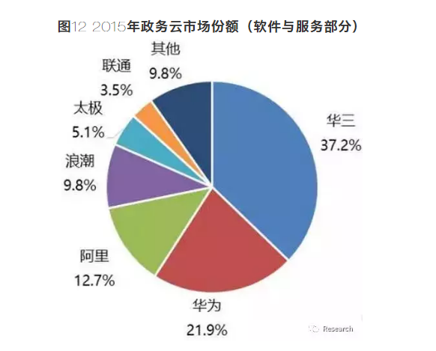
数据来源：CCW Research
表10 国内政务云竞争格局
分类 | 企业 | 2015年-2016年案例 | 优劣势
传统IT厂商 | 浪潮 | 北京海淀、山东济南、海南政务云 | • 优势：较完整的软硬件产业链  • 劣势：传统商业模式牵制互联网转型
传统IT厂商 | 华为 | 克拉玛依、襄阳政务云  玉溪教育云 | • 优势：较完整的软硬件产业链  • 劣势：传统商业模式牵制互联网转型
传统IT厂商 | 中科曙光 | 陕西公安厅  大连、宝鸡、深圳政务云 | • 优势：较完整的软硬件产业链  • 劣势：传统商业模式牵制互联网转型
传统IT厂商 | 华三 | 10个国家部委级、15个省政务云 | • 优势：较完整的软硬件产业链  • 劣势：传统商业模式牵制互联网转型
传统IT厂商 | 太极 | 北京政务云 | • 优势：较完整的软硬件产业链  • 劣势：传统商业模式牵制互联网转型
传统IT厂商 | 榕基软件 | 宁德市政务云移动办公系统 | • 优势：较完整的软硬件产业链  • 劣势：传统商业模式牵制互联网转型
传统IT厂商 | 南威软件 | 重庆政务云、交通云 | • 优势：较完整的软硬件产业链  • 劣势：传统商业模式牵制互联网转型
互联网厂商 | 阿里 | 吉林、河北、河南、宁夏、新疆、贵州、浙江、广东、广西、海南等12个省政务云  国家气象局、药监局 | • 优势：互联网盈利模式经营丰富、较快的市场反应速度  • 劣势：线下销售网络起步较晚
互联网厂商 | 百度 | 交通部、工信部  南京政务云  北京健康云 | • 优势：互联网盈利模式经营丰富、较快的市场反应速度  • 劣势：线下销售网络起步较晚
互联网厂商 | 腾讯 | 广州、深圳、上海等20个省市政务云 | • 优势：互联网盈利模式经营丰富、较快的市场反应速度  • 劣势：线下销售网络起步较晚
电信运营商 | 电信 | 厦门健康医疗云  嘉兴政务云 | • 优势：宽带、数据中心资源支持、传统IDC业务积累大量客户  • 劣势：非核心业务、互联网特性不足
电信运营商 | 移动 | 四川、河南、清远政务云 | • 优势：宽带、数据中心资源支持、传统IDC业务积累大量客户  • 劣势：非核心业务、互联网特性不足
电信运营商 | 联通 | 住建部、海事局  黑龙江政务云 | • 优势：宽带、数据中心资源支持、传统IDC业务积累大量客户  • 劣势：非核心业务、互联网特性不足
（2） 医疗云
医疗云主要有区域卫生云（占26%）、数字医院云（61%）和智慧健康云（8.8%）。服务器虚拟化是医疗行业的IT重要战略，对于云计算的部署方式，选择独立建立私有云，但同时不放弃原有数据中心的方式是医疗行业的主流部署方式。医院在私有云上部署的数据有：医院收支运营数据、核心医疗技术、内部日常事务、工资福利等涉密数据。行业的云服务商主要有硬件、软件、互联网和电信等，与医疗行业系统集成商的联手是布局医疗云的主要策略。
图13 国内医疗云市场竞争格局
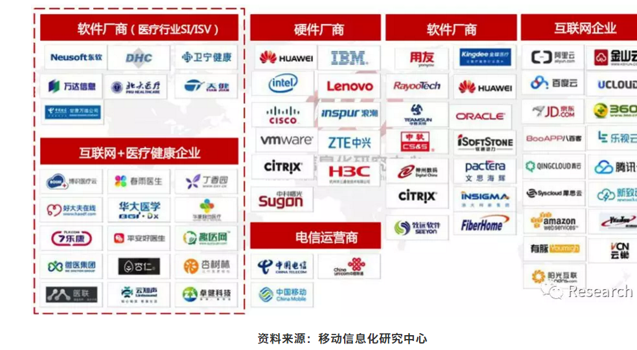
资料来源：移动信息化研究中心
表11 2016年下半年医疗云和虚拟化采购部分中标大单 单位：万元
项目 | 采购单位 | 所在地 | 中标供应商 | 中标金额
卫生信息化云平台系统建设 | 宁海县第一医院 | 浙江 | 创业软件 | 2868
云心电网络建设 | 楚雄人民医院 | 云南 | 云南汇众信息网络 | 1285
人口健康云平台建设 | 清苑区卫生局 | 河北 | 山东众阳软件 | 1080
中医馆云平台及配套购置 | 中国中医科学院 | 北京 | 北京飞利信 | 956
医院服务器虚拟化及信息系统集成配套 | 普宁华侨医院 | 广东 | 广州双林系统集成 | 729
医院专享云服务 | 重庆医科大 | 重庆 | 中国联通 | 630
医院云平台系统集成 | 青海大学附属医院 | 甘肃 | 中国电信 | 392
医院健康云系统 | 上海第七人民医院 | 上海 | 卫宁健康 | 324
医院存储、虚拟化及机房基础设施改造 | 北京第六医院 | 北京 | 北京金山顶尖科技 | 258
资料来源：移动信息化研究中心
表12 行业主要企业对比（核心技术方面）
技术 | 企业 | 业务布局 | 优势 | 劣势
虚  拟  化 | 威睿 | 虚拟化和云计算基础架构领域龙头  ①服务器虚拟化（软件定义数据中心）：拥有成熟的底层架构产品vSphere，国内主流的服务器厂商如浪潮、曙光、联想、华为的基础架构产品都在使用  ②应用虚拟化：转卖微软的产品（RDP）  ③桌面云：打造了全球首款企业级Linux 虚拟桌面产品Horizon，是威睿的底层架构vSphere＋传输协议Pcoip＋Linux操作系统  ④超融合架构EVO:RAIL，获得戴尔、EMC、富士通、浪潮等厂商的认证  ⑤开源领域：在Hadoop、OpenStack、Container等开源技术上的产品有：HVE、VIO、Container HA | ①底层架构稳定性强：做服务器虚拟化至少有20年，拥有自己的底层架构系统和传输协议  ②研发队伍强大：国内在北京、上海有两大研发中心（成立了9年），技术人员500人以上  ③全球销售队伍充足，产品市场份额很高：2015年66亿美元收入、10亿美元净利，服务器虚拟化国内占50% | ①产品价格贵  ②安装部署极其繁琐，售后维修成本高  ③面临软件国产化压力，私有云产品定制能力较差，多数功能对国内用户适用性不高
虚  拟  化 | 华为 | 国内云计算解决方案的龙头  ①服务器虚拟化（华为云操作系统）：拥有自主知识产权的云操作系统FusionSphere  ②应用虚拟化：转卖思杰的产品（ICA）  ③桌面云：有两种商业模式，1是转卖思杰的底层架构Xen+传输协议ICA，2是基于开源的底层架构KVM+传输协议Spice上开发华为自己的产品  ④超融合架构FusionCube 6000：运用在3大电信运营商市场占60%  ⑤开源领域：OpenStack开源社区的金牌会员,贡献代码数排第6 | ①价格相对便宜，销售人员及渠道成熟，研发力量充足，云首席架构师顾炯炯在2012年获得国家科学技术进步奖  ②资源丰富，尤其是运营商与政府机构，成功案例较多，品牌优势明显 | ①产品研发时间短，只做了3年，成熟度不够，市场反应不佳  ②软件必须捆绑华为的硬件一起销售
虚  拟  化 | 尚融 | ①服务器虚拟化（SunrunIaaS）：拥有自主知识产权的产品，采用开源的底层架构KVM  ②应用虚拟化：应用虚拟化：拥有自主知识产权的产品（SunrunVAS），采用专利核心协议（VP）  ③桌面云：基于开源的底层架构KVM（SunrunIaaS）+传输协议VP上自己开发的产品（SunrunDesktop）  ④超融合架构：利用尚融各产品线（服务器虚拟化、应用虚拟化、桌面云、云存储、即时通讯和负载均衡的有机融合形成的应用级超融合产品 | ①专利的底层协议（VP）类似于思杰的ICA协议，同时能兼容微软RDP和开源Spice协议  ②产品线初具雏形，并有用户成功案例 | ①政府和大型央企的成功案例相对较少，主要集中于广东区域  ②管理平台的配套组件明显不足，相对于硬件商和集成商议价能力较差
负  载  均  衡 | F5 | 应用交付领域的全球领导者  ①通过在网络中增加智能和可管理性而降低应用的负荷，服务对象有华为、曙光、3大电信商、阿里等  ②2000年进驻中国，在华拥有超过300位的F5认证工程师 | ①负载性能强，高可用性和交易保障  ②市场份额全球第一，国内占40%，2016年营收20亿美元，净利4亿美元 | 价格昂贵，10多万～100万元/台，国内龙头深信服使其价格的1/4（在10万左右）
负  载  均  衡 | 尚融 | ①主要业务是代理转卖和运维F5产品（招行）  ②自己的产品Sunrunlb（正在和广州黄埔海关谈合作） | ①F5公司较早的金牌代理商之一  ②现有F5认证工程师7名 | 自主的负债均衡产品未成熟（价格10万以内），几乎没有市场竞争力
表13 竞争对手对比（解决方案应用市场方面）
 | 代表企业 | 业务情况 | 盈利水平（2015年） | 优劣势
政  务  云 | 华三 | ①推出基于OpenStack+KVM的架构的H3Cloud整体解决方案  ②在政务信息化建设上，提供全流程端到端的整合交付咨询服务，包含前期调研、中期规划和后期运维  ③在政务云安全上，参与国家信息中心和公安部的标准建设  ④已落地10个国家部委级、15个省级和100余个地市区县政务云，软件和服务市场位列第一（占37.2%） | 营收125亿元，净利49亿元 | 清华紫光旗下，在国内拥有最多的政务云实践案例
政  务  云 | 华宇软件 | 转型“软件+云服务商”，主打法院、检察院、司法行政、食品安全等垂直领域 | 营收13.5亿元，净利2.1亿元，其中：应用软件5.7亿元(占42%)，毛利70%；系统建设服务5.4亿元(占40%)，毛利17%；运维服务2.4亿元(占18%)，毛利49% | 2001年成立，2011年上市，国家认定的“高新技术企业”
金  融  云 | 曙光 | 中国银联联云工程，含中国银联全球云POS系统、电子票据综合服务系统、风险控制模型系统等 | 营收36.6亿元，净利1.8亿元，其中软件和系统集成服务3.2亿元，净利6,200万元，毛利率78% | 中科院旗下，研发实力强大
电  力  云 | 中电启明星 | 国内技术领先的基础平台软件服务商，有自己的桌面安全操作系统（虚拟化技术），获得“2015年度中国软件和信息服务.最佳产品” | — | 国家电网旗下，在电力云终端招标中有优势
医  疗  云 | 东软集团 | ①医疗业务主要有四块，医疗信息化、医疗器械、健康管理、医保控费，主营的软件外包服务转型为解决方案提供商  ②2015中国十大智慧医疗企业第一名 | 营收77.5亿元，净利4亿元,其中医疗系统业务营收15.4亿元，毛利率45% | 医院资源丰富
 | 上海爱数 | 2006年成立，中国领先的智能数据管理提供商，主打软件定义存储领域，备份一体机的首创者和引领者，占国内22%的市场；  威睿技术合作联盟精英级合作伙伴，在桌面云和超融合领域用的是威睿的产品，爱数提供虚拟化数据备份保护方案；  完成国家投资开发公司上亿元融资，拥有超过10家全国战略合作伙伴；  2016年员工800人中有200人是研发人员，每年研发经费不低于营收的14%,云计算研发投入超过4,000万元 |  | 优势：国投背景，存储备份领域知名度高，渠道资源丰富  劣势：虚拟化用的是威睿的产品，无自主研发产品
综  合 | 尚融 | 政务云：广州地税、广东省公安厅“安全运维平台”、深圳公安技侦系统、广州海关缉私数据分析平台  银行云：代理美国F5公司运用于招行网银交付系统  国电云：中标国家电网4150多个终端的软件部分，出售软件给国电通  医疗云：和国电一样，出售虚拟化软件给医院（如中山医院、肇庆医院、光华口腔医院） | 政务： 收入450万元左右  银行：每年收入在1000万元以上  国电：现有262万元应收账款  医疗：100万元左右（卖软件） | 案例太少，政府资源单薄，亮点是多年的美国F5公司代理经验，虚拟化等技术的国产化创新

